课 时 计 划 主备人：周淑珍
课题 | 分子和原子 |  |  | 任课教师
课型 | 新授 | 第1 课时 | 九年级 | 时 间
教  学  目  标 | 知识与技能:  1.认识物质是由分子、原子等微小粒子构成的。  2.认识分子是保持物质化学性质的最小粒子，原子是化学变化中的最小粒子。  3.运用微粒的观点解释某些常见的现象。  过程与方法：培养抽象思维能力 想象能力和分析推理能力.  情感态度与价值观: 认识物质是无限可分的
重点 | 运用分子的观点解释实际问题
难点 | 对分子概念的理解
教法 | 讲解 实验探究法
教具 | 烧杯 水槽 氨水 酚酞
板  书  设  计 | 分子和原子  - 分子  1、分子的性质  2、分子的定义  - 原子  - 原子的性质  - 原子的定义  三、原子和分子的比较
课
后
记

审批：
第三单元 物质构成的奥秘
课题1 分子和原子
一、学习目标
1.认识物质是由分子、原子等微小粒子构成的。
2.认识分子是保持物质化学性质的最小粒子，原子是化学变化中的最小粒子。
3.运用微粒的观点解释某些常见的现象。
二、自学指导
（一）分子
阅读课本第48—49页的有关内容，老师做“探究”的演示实验，完成下列填空：
1.物质是由 分子 、 原子 等微小的粒子构成的。
2.分子的概念：分子是保持物质 化学性质 的最小粒子。分子的性质：分子的体积和质量都 很小 ；分子之间有一定的 间隔 ，且分子之间的间隔受热 增大 ，遇冷 减小 ；分子不停地 运动 ，且温度越高运动越快；同种分子 化学性质相同 ，不同种分子 化学性质不同 。
3.填写书本上的实验报告。
小组讨论
1.教师演示实验探究分子的运动，请完成实验中的有关问题。
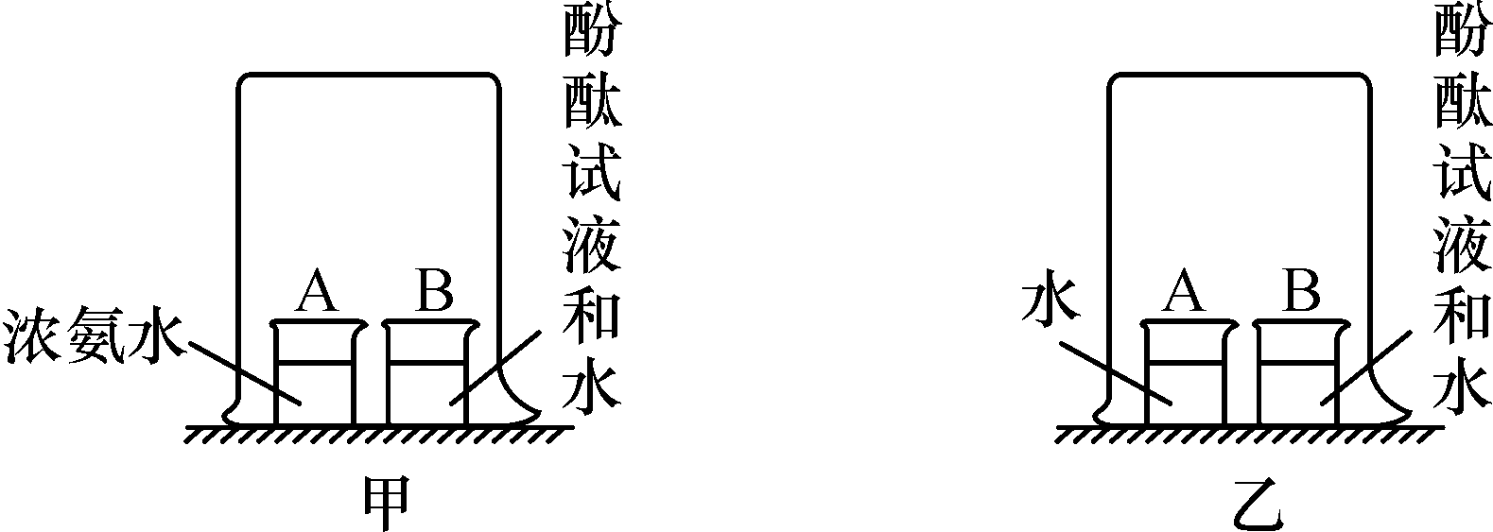
(1)实验一：在盛有少量蒸馏水的小烧杯中滴入2至3滴酚酞试液，再向其中滴加浓氨水。由实验一得出的结论有： 酚酞遇蒸馏水不变色，酚酞遇氨水变为红色 。
(2)实验二(如图甲所示)：烧杯B中的现象是： 溶液变为红色 ，产生这一现象的原因是： 氨分子不断运动到B烧杯中，溶于水形成氨水，酚酞遇氨水变为红色 。
(3)为使实验结论准确可靠，该兴趣小组设计了实验三(如图乙所示)作为对比实验，你认为有无必要？ 没有必要，理由是：因为实验一已经做过 。
2.用分子的观点解释纯净物和混合物。
同种分子构成的物质是纯净物，不同种分子构成的物质是混合物。
3.用分子的观点解释物理变化和化学变化。
由分子构成的物质在发生物理变化时，只是分子之间的间隔发生了变化，分子的本身不变；由分子构成的物质在发生化学变化时，分子的本身发生了变化，变成了别的物质的分子。
教师点拨
分子、原子是从微观上描述物质构成的。一个分子不能保持物质的物理性质，物理性质是大量分子集合体的共同表现。用分子的观点去解释现象时，这种物质必须是由分子构成的。
（二）原子
阅读课本第50页的有关内容，完成下列填空：
1.分子是由 原子 构成的。有些分子由同种 原子 构成，如一个氧分子是由 2 个氧原子构成的，1个氢分子是由 2 个氢原子构成的；大多数分子由两种或两种以上原子构成，如1个二氧化碳分子是由 1 个碳原子和 2 个氧原子构成的，1个氨分子是由 1 个氮原子和 3 个氢原子构成的。
2.原子是 化学变化 中的最小微粒。
3.分子是由 原子 构成的。在化学变化中， 分子 破裂， 原子 重新组合成新的分子。在化学变化中 原子 不能再分。
小组讨论
1.原子的化学性质和分子的化学性质一样。
2.金属、稀有气体、固态非金属都是由原子构成的，它们的化学性质由谁保持？
由原子构成的物质，化学性质由原子保持。
3.比较分子和原子的异同：(1)从概念上比较；(2)从性质上比较；(3)分子与物质的关系。
教师点拨
原子是化学变化中的最小微粒，但是用物理方法还可以再分。由同种原子构成的纯净物是单质；由不同种原子构成的纯净物是化合物。由同种分子构成的物质是纯净物，由不同种分子构成的物质是混合物。
三、自学检测
1.设酒精的体积为V₁，水的体积为V₂,两者混合后的体积为V₃，结果V₃<V₁+V₂,原因是 分子之间有间隔 ；盛白酒的酒瓶敞口放置，酒的香味变淡，原因是 酒分子不断运动，跑到空气中去了 ；气体容易压缩，而液体、固体难以压缩，原因是 气体分子之间的间隔很大，而固体和液体分子之间的间隔很小 ；热胀冷缩的原因是 分子之间的间隔扩大或缩小 。
2.水和冰的化学性质是否一样，为什么？
是一样的，因为它们都是由水分子构成的。分子是保持物质化学性质的最小粒子。
3.（多选）某同学在电脑上绘制了表示气体粒子的示意图，图中“”和“”分别表示两种不同的原子。其中表示混合物的是( AC )
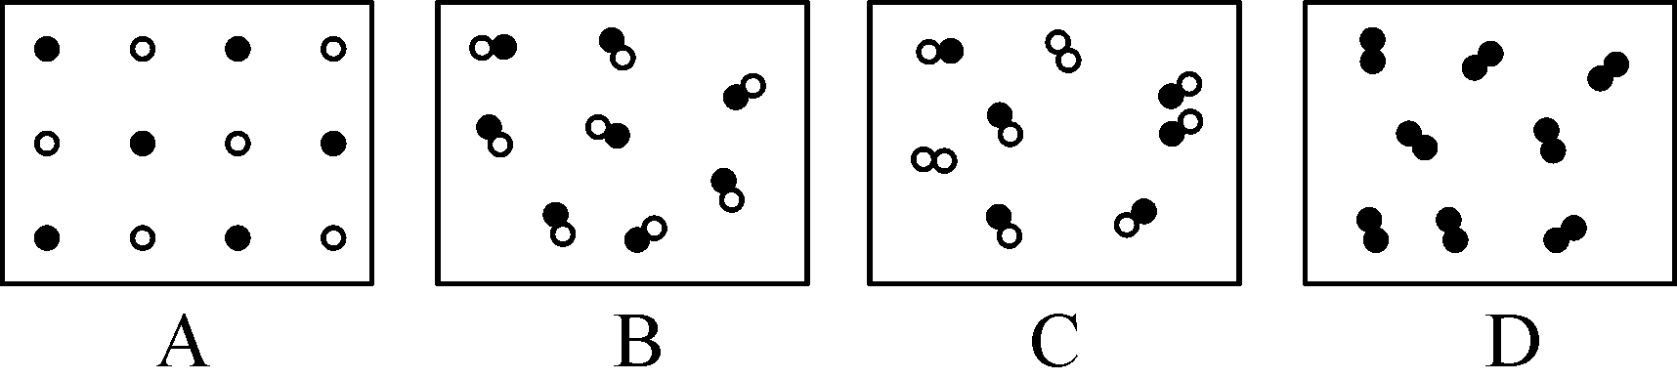
4.下列物质中含有氧分子的是( C )
A.过氧化氢 B.氧化铜 C.空气 D.二氧化碳
5.氧气降温加压变成液氧，氧分子的主要变化是( A )
A.分子间的间隔 B.分子的质量 C.分子的体积 D.分子的性质
6.在一个玻璃容器中，加入约60 mL水，向水中加入一小块糖块，在容器外壁用铅笔沿液面画一条水平线，当糖块溶解后，液面与水平线哪一个高，并解释这一现象。
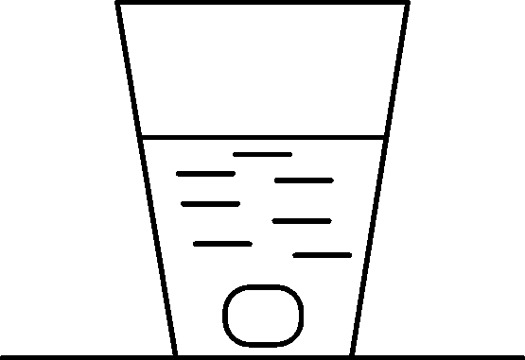
水平线高，因为糖分子运动到水分子之间的间隔中去了。
7..氧化汞受热的变化可用下图表示，图中大圆圈表示汞原子，小圆圈表示氧原子。据图回答下列问题：
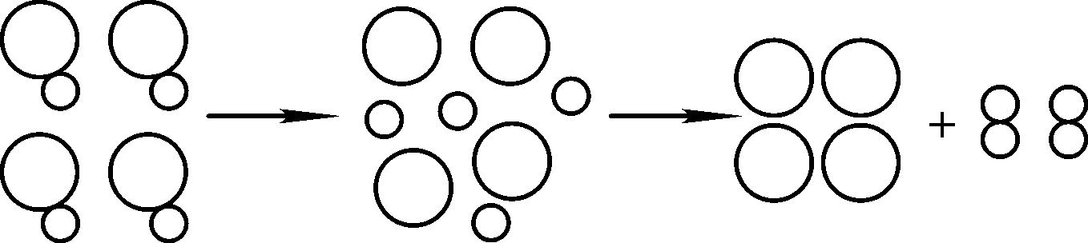
(1)从图中可知分子和原子有何区别？有何联系？
区别：分子在化学变化中能够再分，而原子在化学变化中不能再分。联系：分子是由原子构成的。
(2)物质汞和氧气是由什么粒子构成的？
分别是由汞原子和氧分子构成的。
(3)你还得出什么结论？
一个氧化汞分子是由一个汞原子和一个氧原子构成的；分子之间有间隔；在化学变化中分子可以再分，而原子不能再分；化学反应前后元素的种类不变等。
8.如图表示宇宙飞船发动机内氢气和氧气燃烧生成水的微观过程。下列说法错误的是( D )
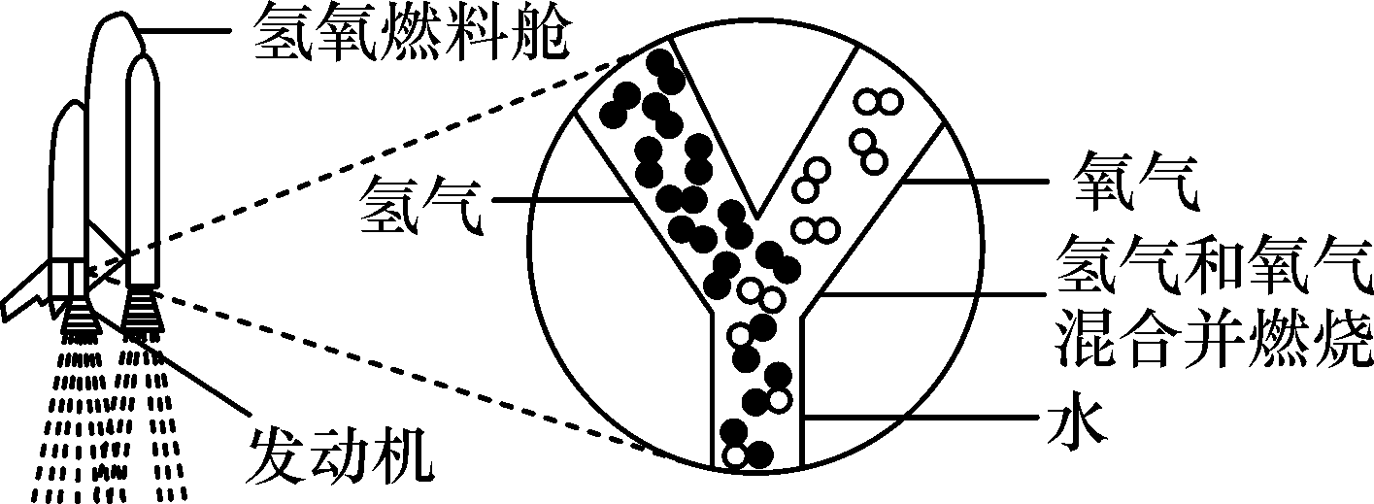
A.氢气、氧气和水都是由分子构成的
B.氢气和氧气燃烧生成水的过程中，分子种类发生了改变
C.氢气和氧气燃烧生成水的过程中，原子种类没有发生改变
D.氢气、氧气、水都是化合物
四、课堂小结：学完本课你有哪些收获？
五、当堂训练
（必做题）
1. 能闻到花香的原因是（ ）
A． 分子的质量变小 B． 分子间有间隔
C． 分子在不断运动 D． 分子由原子构成
2.化学上称“原子是化学变化中的最小粒子”的根据是( )
A.原子的质量很小 B.原子是构成物质的最小粒子
C.原子的体积极小 D.原子在化学变化中不可再分
3.下列物质中，含有氧分子的是( )
A.氧气 B.过氧化氢 C.二氧化硫 D.二氧化氮
4. 课堂上，老师演示了如图所示实验，容器A中溶液变红，B中溶液不变色，该现象说明（ ）
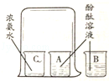
A．分子可以再分 B．分子在不断地运动
C．分子之间有间隔 D．分子是保持物质化学性质的最小粒子
5.能证明分子在化学变化中可以再分的事实是( )
A.水结成冰 B.水分蒸发 C.过氧化氢分解 D.水汽化
6.如图所示，表示氢气和氯气(Cl₂)反应的示意图，试回答：
(1)该反应的类型属于反应_______________；
(2)在反应中，氢分子变成________________，氯气分子变成_____________，它们相互结合成新的分子是____________________；
(3)保持氢气化学性质的最小粒子是________________，氯气在化学变化中的最小粒子是____________________________，因此在这个反应中，发生变化的粒子是______________。
7.将塑料袋密封良好的方便面从平原带到高原时，塑料袋鼓起，是因为袋内的气体分子（ ）
A.质量增大 B.个数增多 C.间隔增大 D.体积增大
8. 如图，向2支试管中分别加入等量清水和红墨水，使其有较明显的分界面，将其中1支试管放入盛有热水的烧杯中，观察到：浸在热水中的试管里的两种液体分界面模糊的更快些．该对比实验主要说明构成物质的微粒（ ）
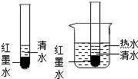
A．体积小、质量小 B．在不断运动
C．相互之间有间隙 D．随温度升高运动速度加快
9. 以下事实对应的解释错误的是 （ ）
序号 | 事实 | 解释
A | 在花园中可闻到花香 | 分子在不断运动
B | 用肉眼不能直接观察到CO₂分子 | CO₂分子很小
C | 50毫升水与50毫升乙醇混合，混合后总体积小于100毫升 | 分子之间有间隔
D | 冰遇热变为水，水受热变为水蒸气 | 分子可以再分
10. 下列关于分子和原子的说法中正确的是 （ ）
A.分子、原子都是构成物质的粒子 B.分子大，原子小
C.分子间有间隔，原子间没有间隔 D.分子是运动的，原子是静止的
（选做题）
11.(1)向容积为250 mL的细颈玻璃仪器A中加水至虚线处，再滴几滴红墨水，一段时间后，A中的现象是_________________________，说明___________________________________。
(2)继续向A中加酒精至凹液面最低处正好与刻度线相切。塞紧玻璃塞，将A中液体倒转摇匀，重复2次。静置一段时间后，A中的现象为__________________________，说明________________________________。仪器A细颈部的作用是_________________________。
12.氧化汞受热时的变化可用如图表示(表示汞原子，表示氧原子)：
(1)从图中可知分子和原子的区别为：____________________________；联系为：_____________________________________________。
(2)物质汞是由_______________构成的，氧气是由______________构成的。
(3)你还能得出的结论有：________________________________________________________。
13. 如果用“●”和“○”分别表示两种不同的原子，如图所示的是某些气体粒子的示意图，根据其组成特点用字母回答：
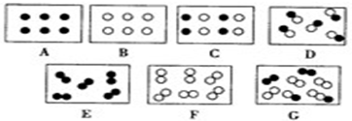
（1）属于纯净物的有________。
（2）属于混合物的有___。
（3）由原子直接构成的纯净物有_____。

（4）由分子构成的纯净物有______。
（5）图__所表示的混合物中，组成该物质的粒子种类最多，一共有___种。
14.某兴趣小组做以下实验探究分子的运动，请回答实验中的有关问题：
(1)实验Ⅰ：在盛有少量蒸馏水的小烧杯中滴入2~3滴酚酞试液，再向其中滴加浓氨水。由实验得出的结论有______________________________________________________________。
(2)实验Ⅱ(如图甲所示)：烧杯B中的现象是_____________________________；产生这一现象的原因是___________________________________________________________________。
(3)为使实验结论准确可靠，兴趣小组设计实验Ⅲ(如图乙所示)作为对比实验。你认为有无必要_________，理由是____________________________________________________________。

